TỔNG LIÊN ĐOÀN LAO ĐỘNG  VIỆT NAM  CÔNG ĐOÀN NGÂN HÀNG VIỆT NAM  Số: 559/CĐNH  “V/v Vận động CNVCLĐ ngành NH hưởng ứng Tháng cao điểm bầu chọn Vịnh Hạ Long trở thành Kỳ quan thiên nhiên thế giới” | CỘNG HOÀ XÃ HỘI CHỦ NGHĨA VIỆT NAM  Độc lập - Tự do - Hạnh phúc  Hà Nội, ngày 10 tháng 10 năm 2011
Kính gửi: - Các Công đoàn chuyên ngành;
- Các Công đoàn cơ sở trực thuộc Công đoàn NHVN.
Cuộc vận động bầu chọn 7 Kỳ quan thiên nhiên thế giới mới do tổ chức New 7 Wonders phát động đã đến vòng chung kết với 28 địa danh được lựa chọn. Vịnh Hạ Long của Việt Nam, với những giá trị nổi bật của mình, luôn đứng trong danh sách 5 địa danh có số lượng phiếu bầu nhiều nhất của vòng chung kết. Nhằm tiếp tục quảng bá, khuyến khích và tăng cường số phiếu bầu chọn cho Vịnh Hạ Long là một trong bảy Kỳ quan thiên nhiên thế giới mới, Bộ Văn hóa Thể thao và Du lịch đã có Công văn số 1258/BVHTTDL-DSVH, ngày 25/4/2011 về việc phát động bầu chọn cho Vịnh Hạ Long.
Với mục tiêu có ít nhất 60 triệu phiếu bầu trở lên, trong đó có nhiều phiếu bầu quốc tế, Vịnh Hạ Long đang cần sự ủng hộ mạnh mẽ hơn nữa với biểu hiện cụ thể là lá phiếu bầu chọn của cộng đồng quốc tế và nhân dân trong nước ở giai đoạn chung kết này.
Với tình cảm và trách nhiệm của giai cấp công nhân và tổ chức công đoàn trước sự kiện quan trọng này, Công đoàn Ngân hàng Việt Nam (NHVN) đề nghị các Công đoàn chuyên ngành, công đoàn cơ sở trực thuộc Công đoàn NHVN triển khai đến các CĐCS trong hệ thống, tổ chức vận động CNVCLĐ hưởng ứng tháng cao điểm (tháng 10/2011) bầu chọn cho Vịnh Hạ Long là một trong bảy Kỳ quan thiên nhiên thế giới. Cách thức bầu thông qua website: www.new7wonders.com hoặc có thể bầu chọn qua hình thức gọi điện thoại do New7wonders phát động (chi tiết cách thức bầu chọn có hướng dẫn kèm theo). CNVCLĐ có thể trực tiếp bầu chọn hoặc uỷ quyền bằng văn bản cho người đại diện do Công đoàn các cấp bầu chọn giúp.
Thời gian bầu chọn: Từ nay đến hết tháng 10/2011.

 | TM. BAN THƯỜNG VỤ  PHÓ CHỦ TỊCH  (đã ký)  Phạm Phương Lan
  Nơi nhận:
  - Như trên (để thực hiện);
  - Đ/c Nguyễn Đồng Tiến, PTĐ NHNN,
  Chủ tịch CĐNHVN (để b/c);
  - Đại diện CĐNHVN trên để phối
  địa bàn tỉnh, TP; hợp
  - Các TC tín dụng & các Hiệp hội chỉ đạo
  trong Ngành; và
  - Các đ/c PCT CĐNHVN; thực
  - Các Ban CĐNHVN; hiện
  - Lưu TG, VT.

Các bước bình chọn cho Vịnh Hạ Long như sau:
Trước hết, các bạn truy cập vào trang web www.new7wonders.com.
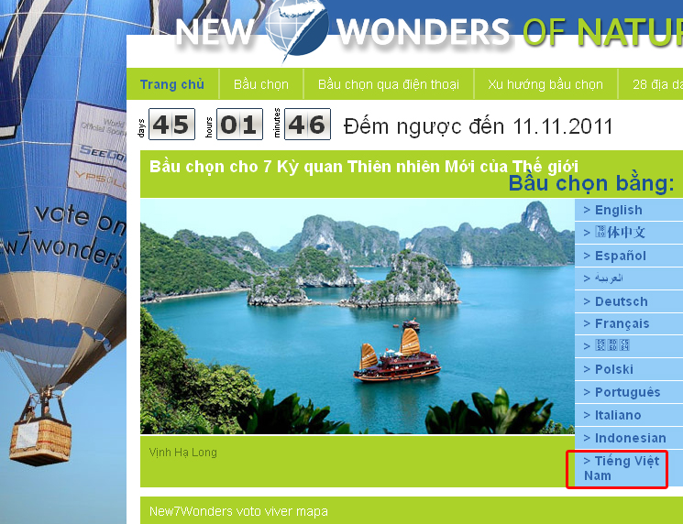
Lựa chọn Tiếng Việt Nam

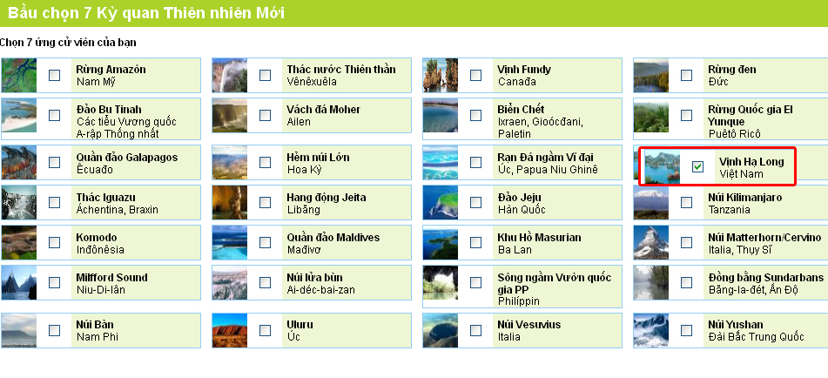
Chọn danh sách 7 kỳ quan thế giới mới, trong đó có Vịnh Hạ Long của Việt Nam.

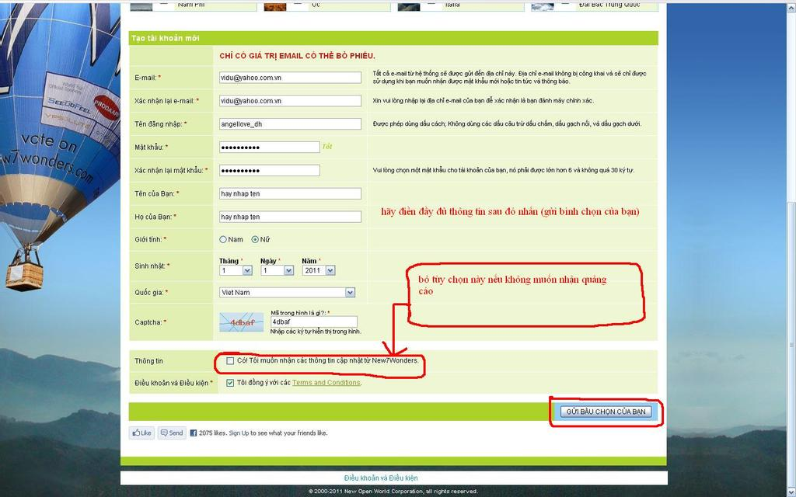
Điền đầy đủ các thông tin theo mẫu bên dưới. Sau khi hoàn thành, các bạn nhấn Gửi bầu chọn của bạn.

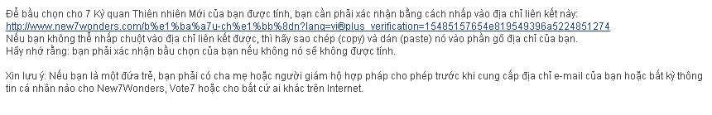
Ngay lập tức, e-mail xác nhận từ Ban tổ chức sẽ được gửi đến bạn. Nhấp chuột vào đường link để thực hiện thao tác xác nhận.
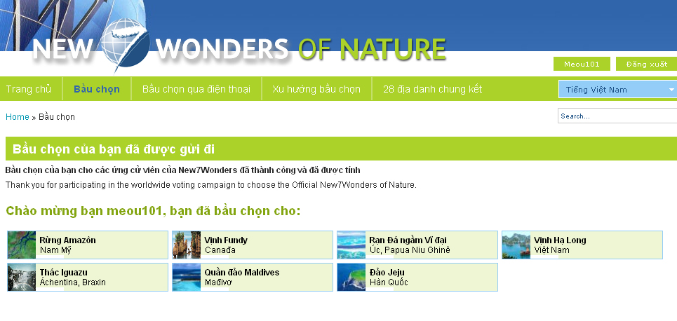
Thông báo bầu chọn thành công.

